تبدیل نوشابه به آب با بطری پلاستیکی جدید
یک شرکت آمریکایی با استفاده از سیستم‌های تصفیه ناسا، بطری پلاستیکی آب ساخته که می‌تواند نوشابه را به یک مایع شفاف بی‌رنگ تبدیل کند.
بطری تصفیه آب پیشرفته ÖKO از یک فناوری ناسا که در اصل برای اطمینان از خالص، تازه و پاک بودن آب تولید شده، استفاده می‌کند.
شرکت سازنده،‌ در ویدیویی که در سایت خود به نمایش گذاشته، نشان می‌دهد که این بطری با نوشابه کوکاکولا پر شده و پس از عبور از تصفیه مخصوص به شکل آب در می‌آید.
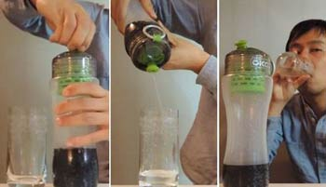
با وجود این فیلم، یک کاربر تصمیم گرفت آنرا خود آزمایش کند.وی در ویدیویی که ضبط کرده نشان داده که در ابتدا مایع بدست آمده کاملا بی رنگ و شبیه آب است اما در ادامه این مایع به رنگ قهوه‌ای در آمده و آزمایش طعم نیز نشان داد که مزه آن شبیه به آب قند است.
این بطری آب سازگار با محیط زیست از سه سطح تصفیه مختلف برخوردار است.
سطح اول مبتنی بر کربن بوده و برای کاهش کلر و بو از آب شیر طراحی شده است.
تصفیه سطح دوم شامل بیش از 400 سوراخ ریز بوده و از یک فرایند الکترو جذب با بار مثبت برای بدام انداختن عوامل مضر در زمان عبور آب از میان آن استفاده می‌کند.
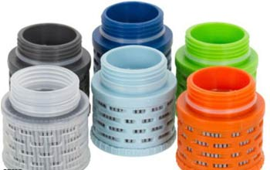

تبدیل نوشابه به آب با فیلترهای تصفیه ناسا
به گفته سازندگان، زمینه‌های مسؤول پس از تماس با آب فعال شده و از عبور هرگونه عامل مزاحم جلوگیری می‌کند. به گفته سایت ÖKO، این ماده با استفاده از یونهای نقره داخلی سپس باکتریها را در زمان تماس از بین می‌برد.
سطح سوم تصفیه این دستگاه برای تصفیه عوامل شناخته شده در حجم زیادی از آب درمحیطهای شدید طراحی شده است. این سطح هنوز برای خرید در بازار ارائه نشده است

